För kampen vidare - kampanj inför internationella kvinnodagen belyser historiska och nutida kvinnorättskämpar

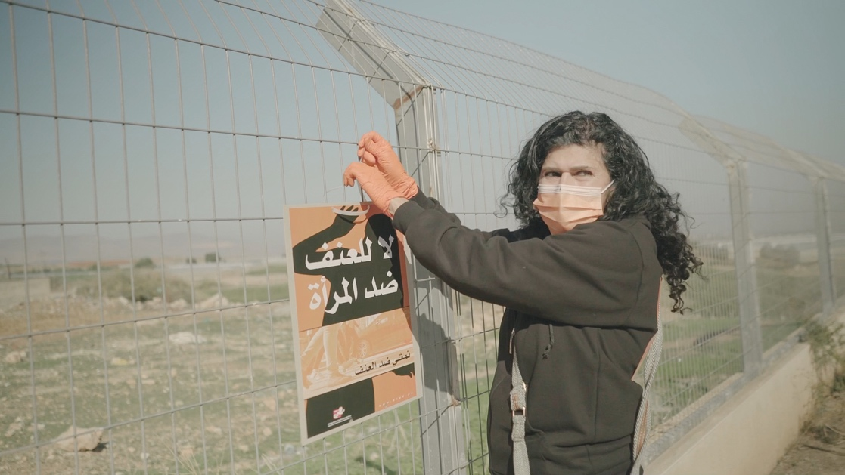
Kvinnor i Sverige har idag rättigheter och förutsättningar som är lätt att ta för givet. Rättigheter vi ibland glömmer bort att vi kämpat fram. Förutsättningar som är ett resultat av historiska kvinnorättskämpar och deras kamp genom tiderna, både i Sverige och internationellt. Idag startar Kvinna till Kvinnas kampanj inför internationella kvinnodagen 8 mars. En kampanj för att belysa att jämställdhet inte är en slump och att det fortfarande finns mycket kvar att kämpa för.
Tack vare historiska kvinnorättskämpar som Elin Wägner och Sophie Sager har kvinnor i Sverige haft rösträtt i hundra år. Vi har fri abort, rätt till arbete och lagstiftning som möjliggör kvinnors självständighet. Men kampen är långt ifrån över. Många av de rättigheter som historiska kvinnorättskämpar bidragit till att förverkliga för kvinnor i Sverige tvingas fortfarande kvinnor i andra länder slåss hårt för.

Med kampanjen ”Med dig kan kampen leva vidare” vill Kvinna till Kvinna hylla de historiska kvinnorättskämpar som banat vägen för de rättigheter som kvinnor har idag, men även lyfta den hårda kamp som kvinnorättskämpar världen över måste fortsätta föra för jämställd lagstiftning, lika rättigheter och möjligheter.

- Med kampanjen vill vi lyfta fram kvinnorättskämpar genom tiderna både i Sverige och internationellt. Utan historiska kvinnorättskämpar som Elin Wägner, Katarina Taikon, Emily Bisharat i Jordanien, och Naziha al-Dulaymi i Irak hade kvinnor i världen inte haft de rättigheter de har idag. Men det är också en hård kamp som kvinnor måste fortsätta föra, säger Kvinna till Kvinnas generalsekreterare Petra Tötterman Andorff.

Runt om i världen driver dagens modiga kvinnorättsaktivister den fortsatta kampen för jämställdhet. En strid präglad av hat, hot och fysiska trakasserier som inte bara handlar om att säkerställa fler rättigheter för kvinnor, utan också försvara de rättigheter som redan finns. Kvinna till Kvinnas senaste rapport visar att 60 procent av kvinnorättsaktivisterna eller deras organisationer utsätts för hatkampanjer. En hotbild som gör dem rädda för sina liv. Ändå ger de inte upp. Varje dag väljer de envist att fortsätta stå upp för sina och all världens kvinnors mänskliga rättigheter.

Men trots över hundra år av hårt arbete så finns det fortsatt mycket att göra för kvinnors rättigheter. 90 miljoner kvinnor lever i länder där abort är olagligt¹. I 40 länder är det fortfarande lagligt att misshandla sin fru². Varje år gifts 12 miljoner flickor bort i barnäktenskap³. I över 100 länder finns lagar som förhindrar kvinnors lika tillgång till arbetsmarknaden⁴ och i hela världen utsätts var tredje kvinna för våld eller övergrepp någon gång under sin livstid⁵. Kvinnorättskämpar världen över behöver fortsatt stöd för att kunna fortsätta arbeta för ökad jämställdhet globalt.

- Kvinna till Kvinna ser att ett ökat stöd till kvinnorättskämpar är en avgörande faktor för att komma till rätta med den diskriminering och brist på makt och inflytande som kvinnor möter världen över. För att se en verklig förändring krävs en förändrad lagstiftning och en förbättrad rättssäkerhet för att i sin tur bidra till långsiktiga effekter för en hållbar utveckling, säger Petra Tötterman Andorff, generalsekreterare på Kvinna till Kvinna.

Samtidigt har och fortsätter kvinnorättsförsvarare åstadkomma reell förändring. I Liberia och Azerbajdzjan finns det nu lagar mot våld i hemmet. I Jordanien har en misshandlad kvinna för första gången fått skadestånd och Palestina har förbjudit barnäktenskap⁶.

Kvinna till Kvinnas insamlingskampanj ”Med dig kan kampen leva vidare” pågår mellan 15 februari-15 mars.

Rapporten om hotbilden mot kvinnorättsaktivister finns att ladda ner här.

För mer information, kontakta:
Daphna Zacharias, presskontakt Adersten&Norlin
Email: daphna@aderstennorlin.com
Tel: 076-005 49 61

Om Kvinna till Kvinna
Kvinna till Kvinna har arbetat för kvinnors rättigheter sedan 1993. För varje kvinnas rätt till en egen röst och en trygg framtid. Idag är Kvinna till Kvinna en av världens främsta kvinnorättsorganisationer med 150 partnerorganisationer i 20 länder runt om i världen. Kvinna till Kvinna arbetar på plats i områden drabbade av krig och konflikt för att stärka kvinnors inflytande och makt, sätta stopp för våld mot kvinnor och synliggöra kvinnors kamp för fred och mänskliga rättigheter.

kvinnatillkvinna
kvinnatillkvinna
Källor:

- Abort (2019). https://www.amnesty.se/vara-rattighetsfragor/kvinnors-rattigheter/srhr/abort/
accessed February 9th, 2022.

- Facts and figures: Ending violence against women: Prevalence of violence against women and girls (2022).https://www.unwomen.org/en/what-we-do/ending-violence-against-women/facts-and-figures
accessed February 9th, 2022.

- Barnäktenskap (2020). https://unicef.se/fakta/barnaktenskap
accessed February 9th, 2022

- Facts and Figures: Economic Empowerment: Benefits of economic empowerment (2018). https://www.unwomen.org/en/what-we-do/economic-empowerment/facts-and-figures
accessed February 9th, 2022.

- Facts and figures: Ending violence against women: Prevalence of violence against women and girls (2022).https://www.unwomen.org/en/what-we-do/ending-violence-against-women/facts-and-figures
accessed February 9th, 2022.

- SOLIDARITY IS OUR ONLY WEAPON – THE SITUATION FOR WOMEN HUMAN RIGHTS DEFENDERS (2021:40).https://kvinnatillkvinna.se/wp-content/uploads/2021/11/TheKvinnatillKvinnaFoundation-publication-Solidarity-is-our-only-weapon.pdf
accessed February 9th, 2022.

